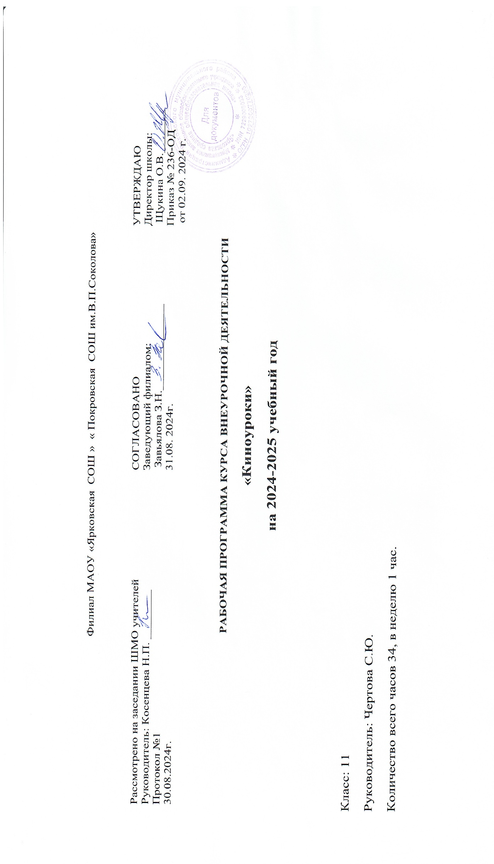
Программа курса внеурочной деятельности «Культура через кино» составлена в соответствии с Федеральным государственным образовательным стандартом сребнего общего образования. При составлении программы использован перечень «100 лучших фильмов для школьников» с учетом возраста и направлений реализации программы воспитания и социализации учащихся в соответствии с ФГОС среднего общего образования»
Программа является основой для внеурочной деятельности учащихся 10-11 классов по общекультурному направлению.
Результаты освоения курса внеурочной деятельности
В результате реализации программы курса внеурочной деятельности «Культура через кино» у обучающихся будут сформированы личностные, регулятивные, познавательные и коммуникативные универсальные учебные действия.
Личностные результаты предусматриваю умения:
- оценивать значимость для личности творческого воспитания;
- рефлексировать личный опыт;
- согласовывать работу в команде;
- высказывать личную точку зрения.
Метапредметными результатами являются умения:
- собирать необходимую информацию;
- позиционировать себя в роли учителя, эксперта, консультанта;
- развивать способность моделировать индивидуальный образовательный маршрут;
- формировать опыт разнообразной творческой деятельности, опыта познания и самопознания;
- развивать умение организовывать самостоятельную аналитическую деятельность;
- развивать креативные способности в приобретении опыта индивидуальной и коллективной деятельности.
Регулятивными результатами являются умения:
- принимать и сохранять учебную задачу, направленную на формирование и развитие творческого мышления;
- планировать свои действия при выполнении задач;
- учитывать правило в планировании и контроле способа решения;
- адекватно воспринимать оценку учителя;
Познавательными результатами являются умения:
- осуществлять анализ выполненных действий;
- активно включаться в процесс выполнения заданий;
- выражать творческое отношение к выполнению заданий
Коммуникативными результатами являются умения:
- планирование учебного сотрудничества с учителем и сверстниками, определение целей функций участников, способов взаимодействия;
- постановка вопросов - инициативное сотрудничество в поиске и сборе информации;
- Разрешение конфликтов - выявление, идентификация проблемы. Поиск и оценка

альтернативных способов разрешения конфликта, принятие решения и его реализация;
- управление поведением партнера - контроль, коррекция, оценка действий партнёра;
- умение с достаточной полнотой и точностью выражать свои мысли в соответствии с задачами и условиями коммуникации, владение монологической и диалогической формами речи в соответствии с грамматическими и синтаксическими нормами родного языка; Предметными результатами являются представления:
  - формирование моральных принципов у детей и подростков,
- знакомство учащихся с системой вечных духовных ценностей человечества
  - решение задач нравственного воспитания личности Обучающиеся научатся:
- анализировать просмотренные фрагменты
- проецировать их на личный опыт, аргументировать свою точку зрения.

Обучающиеся получат возможность научиться:
- конспектировать видеофрагменты,
- моделировать собственное развитие сюжетных линий.

Воспитательные результаты внеурочной деятельности школьников распределяются по трём уровням.
Первый уровень результатов - приобретение школьником социальных знаний (об общественных нормах, устройстве общества, о социально одобряемых и неодобряемых формах поведения в обществе и т. п.), первичного понимания социальной реальности и повседневной жизни.
Второй уровень результатов - получение школьником опыта переживания и позитивного отношения к базовым ценностям общества (человек, семья, Отечество, природа, мир, знания, труд, культура), ценностного отношения к социальной реальности в целом.
Третий уровень результатов - получение школьником опыта самостоятельного
общественного действия.

2.
3. Содержание курса внеурочной деятельности Тема 1 «Мы - единый народ»

«Не трус и не предатель»
Усвоение учащимися духовно-нравственных и моральных понятий. Личные бескорыстные взаимоотношения между людьми, основанные на любви, доверии, искренности, взаимных симпатиях, общих интересах и увлечениях. Обязательными признаками дружбы являются взаимность, доверие и терпение.
Формы организации занятий: познавательная беседа Виды деятельности: познавательная

«Друг в беде не бросит»
Способность людей поддерживать друг друга, оказывать посильную помощь, заботиться, беспокоиться друг о друге. Взаимопомощь основана на врожденном чувстве человеческого единства, на постулате о любви к ближнему, на социальном сознании реальности явления
«чужого горя не бывает», на чувстве жалости к слабому и немощному.
Формы организации занятий: познавательная беседа Виды деятельности: познавательная

«Мандарин»
Склонность видеть в людях хорошее и позитивно реагировать на человека, на его успех и удачу.
Формы организации занятий: познавательная беседа Виды деятельности: познавательная

«Воин света»
Положительное духовно нравственное качество личности, проявляющееся как склонность

помогать нуждающимся, видеть нужду, бескорыстие, щедрость, великодушие, умение прощать, терпимость.
Формы организации занятий: познавательная беседа Виды деятельности: познавательная

«Хорошие песни»
Духовно-нравственное качество личности, выражающее благорасположение, симпатию одного человека к другому, пожелание ему добра, блага, успеха; это способность человека радоваться чужим успехам, чужому счастью, чужой радости; это отсутствие зависти, мстительности и безразличия к людям; это умение прощать чужие ошибки, терпение к человеческим слабость.
Формы организации занятий: познавательная беседа Виды деятельности: познавательная

«Другой мир»
Стойкость и неизменность в чувствах, отношениях, в исполнении своих обязанностей, долга.
Формы организации занятий: познавательная беседа Виды деятельности: познавательная

«Великий»
Способность беспристрастно следовать правде, истине в своих поступках и мнениях; действовать на законных и честных основаниях.
Формы организации занятий: познавательная беседа Виды деятельности: познавательная

«Мой друг единорог»
Способность создавать в уме независимые образы, представления, идеи; представлять другую, мнимую, не существующую в действительности реальность.
Ситуация, представляемая индивидуумом или группой, не соответствующая реальности, но выражающая их желания. Фантазия — это импровизация на свободную тему.
Формы организации занятий: познавательная беседа Виды деятельности: познавательная

«Мой танец»
Способность не лгать тогда, когда необходимо говорить правду, избегать обмана в отношениях с другими людьми и с собой, сканировать качества личности других людей.
Формы организации занятий: познавательная беседа Виды деятельности: познавательная

«За руку с Богом»
Альтруизм, поступок не преследующий никакой эгоистической цели. Нежелание наград и возмездий за добрые дела. Бескорыстный, руководимый бескорыстием или на нем основанный. Бескорыстен тот, кто думает о других более, чем о себе.
Формы организации занятий: познавательная беседа Виды деятельности: познавательная

«О добре и зле»
Понятие нравственности, означающее намеренное бескорыстное и искреннее стремление к осуществлению блага, например помощи ближнему, а также незнакомому человеку или даже животному и растительному миру.
Формы организации занятий: познавательная беседа Виды деятельности: познавательная

«Стеша»
Это позиция, предписывающая не причинять вреда другому: ни физически — насилием, ни морально — суждением. Уважение к природе основывается на экологической этике и соответствует определенным правилам обязанностей (таким как непри- чинение зла и невмешательство, а также чертам характера — справедливость и благожелательность).
Формы организации занятий: познавательная беседа Виды деятельности: познавательная

Тема 2 «Крещение Руси» 1.«Тьма»
В середине IX века союз восточнославянских и финно -угорских племен призывает на княжение

одного из предводителей скандинавских морских дружин, конунга викингов Рюрика. Так начинается первая в нашей истории княжеская династия - прямые потомки Рюрика будут править на Руси вплоть до конца XVI века. Двое из воевод Рюрика, известные в летописи как Аскольд и Дир, совершают поход на столицу Византийской империи Константинополь, принимают там крещение и начинают править в Киеве. После смерти Рюрика в Новгороде власть получает конунг Хелги, известный в летописи под именем Вещего Олега. Он захватывает Киев, убивает двух первых русских христианских князей и объединяет земли новгородских и киевских славян. Вещий Олег создает первое Русское государство и правит до совершеннолетия сына Рюрика, князя Игоря.
Формы организации занятий: познавательная беседа Виды деятельности: познавательная
- «Зарница»
Князь Игорь вступает в княжеские права и организовывает новый поход на Константинополь, который заканчивается военной катастрофой. В результате внутриполитических неурядиц князь Игорь гибнет, и на историческую арену выходит его вдова, княгиня Ольга. Она жестоко мстит виновникам гибели своего мужа - мятежным древлянам. После этого Ольга проводит ряд государственных реформ и вновь идет на Константинополь, но на этот раз не с войной, а с миром. Там она неожиданно для своих людей принимает крещение из рук самого константинопольского патриарха. Пытаясь распространить христианство на всю русскую землю, княгиня Ольга встречает резкое противодействие со стороны своего выросшего сына, князя Святослава Игоревича. Великий воин и убежденный язычник, князь Святослав видит будущее своей земли не в силе духа, но в силе меча.
Формы организации занятий: познавательная беседа Виды деятельности: познавательная
- «Денница»
Одержав ряд блестящих военных побед над многими противниками, Святослав гибнет, проиграв войну против Византийской империи. После его гибели для русской земли начинается трудное время - в смертельной схватке за власть сошлись родные братья: Олег, Ярополк и Владимир. Победителем выходит Владимир Святославич. Военная удача, мудрость в делах управления, любовь и уважение подданных, - все это на стороне великого князя Владимира. Не случайно в народных былинах он стал известен под именем Владимира Красное Солнышко.
Понимая, что никакое государство не держится без духовных скреп, князь Владимир решает закрепить свои успехи грандиозной языческой религиозной реформой. Но в этом своем начинании он терпит сокрушительное поражение - реформа проваливается. На роль государственной религии язычество явно не годится.
Формы организации занятий: познавательная беседа Виды деятельности: познавательная
- «Солнце»
Ко второй половине X века религиозная карта Евразии претерпевает значительные изменения. На государственном уровне повсюду распространяется триада монотеистических религий: иудаизм, христианство и ислам. Великий князь Владимир Святославич отчетливо понимает, что и для Руси пришло время принять веру в единого Бога. Весь вопрос - в какого? После долгих сомнений и колебаний Владимир склоняется в пользу христианства восточного образца. Приняв крещение в завоеванном у Византии Херсонесе, князь Владимир полностью перерождается духовно: отныне Русью правит не жестокий и удачливый языческий вождь, но мудрый и

твердый православный владыка. Избежав внутриполитических потрясений, Владимир крестит всю русскую землю, чем на века определяет судьбу и величие своей Родины. Отныне судьба великой России и православия будут нераздельны.
Формы организации занятий: познавательная беседа Виды деятельности: познавательная

Тема 3 «Голоса Блокады Ленинграда»
- «Жить надеждой»
14 выживших героев и несколько десятков тех, за кого теперь могут говорить только строчки дневников и подписи к детским рисункам, слово за словом, минута за минутой, история за историей оживляют блокадную память.
Авторы фильма при помощи видеосравнений-реконструкций возвращают современный Санкт-
Петербург в наполненный ужасом и смертью блокадный Ленинград. Формы организации занятий: познавательная беседа Виды деятельности: познавательная

«Вера в будущее»
14 выживших героев и несколько десятков тех, за кого теперь могут говорить только строчки дневников и подписи к детским рисункам, слово за словом, минута за минутой, история за историей оживляют блокадную память.
Авторы фильма при помощи видеосравнений-реконструкций возвращают современный Санкт-
Петербург в наполненный ужасом и смертью блокадный Ленинград. Формы организации занятий: познавательная беседа Виды деятельности: познавательная

Тема 4 «О славе и чести» 1 . «Ванька Адмирал»
Способность совершить подвиг, выйти за рамки собственных возможностей (физических, психических, духовных), проявить из любви к кому -то или чему-то экстраординарный поступок.
Формы организации занятий: познавательная беседа Виды деятельности: познавательная

«Наследники победы»
Нравственный и политический принцип, социальное чувство, содержанием которого является
любовь к родине и готовность пожертвовать своими интересами ради неё. Формы организации занятий: познавательная беседа Виды деятельности: познавательная

«Лошадка дл героя»
Способность проявлять высшую форму сознания, исполнять свой долг из любви, от- ветственности, бескорыстия и благородства.
Формы организации занятий: познавательная беседа Виды деятельности: познавательная

Проект «Шайба»
Волевое деяние, совершаемое осознанно, реализация которого требует от индивида преодоление страха. Мужество — одна из добродетелей, отражающая нравственную силу при преодолении страха.
Формы организации занятий: познавательная беседа Виды деятельности: познавательная

Проект «Честь имею»
Способность проявлять качества самоотверженного, благородного, великодушного человека; безраздельно отдавать себя какому-либо делу, какой-либо идеи, быть верным долгу.
Формы организации занятий: познавательная беседа Виды деятельности: познавательная

Проект «Трудный выбор»
Это осознанное предпочтение человеком того или иного варианта поведения в соответствии с личными или общественными моральными установками.

Формы организации занятий: познавательная беседа Виды деятельности: познавательная

Тема 5 «Великая Война»
1 .«Они сражались за родину»
В произведении, посвященном Великой Отечественной воне, без прикрас показаны все реалии военного времени.
Формы организации занятий: познавательная беседа Виды деятельности: познавательная

«А зори здесь тихие»
Основные события фильма происходят в 1942 году во время Великой Отечественной войны в Карелии. В центре событий - девчонки, мечтавшие о большой любви, нежности, семейном тепле - но на их долю выпала жестокая война, и они до конца выполнили свой воинский долг
Формы организации занятий: познавательная беседа
Виды деятельности: познавательная

«Офицеры»
Фильм о ценности дружбы, о роли Родины в судьбе человека.
Формы организации занятий: познавательная беседа Виды деятельности: познавательная

9. Итоги. О чём говорит кино
Обсудить идеи, затрагивающиеся в фильмах Формы организации занятий: познавательная беседа Виды деятельности: познавательная
3. Тематический план
№ п/п | Тема занятия | Общее кол-во часов | ДАТА
Тема 1 «Мы - единый народ» 12ч
1. | «Не трус и не предатель» | 1
2. | «Друг в беде не бросит» | 1
3. | «Мандарин» | 1
4. | «Воин света» | 1
5. | «Хорошие песни» | 1
6. | «Другой мир» | 1
7. | «Великий» | 1
8. | «Мой друг единорог» | 1
9. | «Мой танец» | 1
10 | «За руку с Богом» | 1
11 | «О добре и зле» | 1
12 | «Стеша» | 1
Тема 2 «Крещение Руси» 4ч.
13 | Тьма | 1
14 | Зарница | 1
15 | Денница | 1
16 | Солнце | 1

. Тема 3 «Голоса Блокады Ленинграда» 4ч.
17 | «Жить надеждой» | 2
18 | «Вера в будущее» | 2
Тема 4 «О славе и чести» 6ч.
19 | «Ванька Адмирал» | 1
20 | «Наследники победы» | 1
21 | «Лошадка для героя» | 1
22 | «Шайба» | 1
23 | «Честь имею» | 1
24 | «Трудный выбор» | 1
Тема 5. «Великая война» 8ч.
25 | «А зори здесь тихие» | 2
26 | «Они сражались за родину» | 2
27 | «Офицеры» | 2
28 | «Итоги. О чём говорит кино» | 2
Итого: |  | 34

Основные материалы курса:
1. Киноуроки в школах России - https://kinouroki.org/films#srednyaya; https://kinouroki.org/films

Дополнительная литература:
Бондаренко Е. А. Диалог с экраном. М. Аргус, 1995. — 65 с.

Бондаренко, Е. А., Дубровская, Е. В. Методическое пособие "Киноуроки в современной школе: роль, значение, перспективы / М.: Всероссийский государственный институт кинематографии имени С. А. Герасимова, 2018.
Бондаренко Е. А. Путешествие в мир кино. М.: Олма-пресс гранд, 2003. — 265 с. Бондаренко Е. А. Экскурсия в мир экрана. М., Аргус, 1995. — 42 с.
Казначеева Н. Н. Экспертное заключение на материалы всероссийского проекта

«Киноуроки в школах России», подготовленные АНО «Центр развития интеллектуальных и творческих способностей „Интелрост“» / М.: Институт изучения детства, семьи и воспитания Российской академии образования, 2019
Левшина И. С. Подросток и экран. М.: Педагогика, 1939. 176 с. Методическое пособие по кинообразованию: Пер. с англ. М.: Ассоциация деятелей кинообразования СССР,

1990. — 124 с.

